SISTEM INFORMASI BERBASIS WEB PADA PENJUALAN KERUDUNG SALIMAH HIJAB DI DESA MLUWEH UNGARAN TIMUR

Ucik Lujiyanti Rukmana¹ Abdul Rohman²
Program Studi S1 Teknik Informatika, Fakultas Komputer dan Pendidikan
Universitas Ngudi Waluyo Ungaran
Email : uciklujiyantirukmana@gmail.com

ABSTRAK

Latar Belakang : Usaha Kerudung Salimah Hijab di Desa Mluweh Ungaran Timur merupakan usaha hijab yang baru dirintis oleh seorang owner yang masih muda dan berbakat karena dia menjual model jilbab dengan model masa kini dan setiap ada model baru dia selalu mengikuti . Usaha ini sudah lumayan memiliki pelanggan yang cukup banyak dikarenakan harganya yang standar dan kualitas barang memuaskan . Maka dari itu dibutuhkan sebuah sistem informasi penjualan secara online untuk membantu pelanggan membeli dan menerima informasi produk dari usaha kerudung salimah hijab tersebut .
Tujuan : Tujuan dari pembuatan sistem informasi penjualan berbasis web ini adalah untuk memudahkan admin/toko dalam menjual produknya dan pembeli lebih mudah tertarik dalam memilih barang .
Metode : Sistem ini dikembangkan menggunakan Bahasa pemrograman PHP dengan menggunakan MySQL sebagai database . Metode Pengembangan Perangkat Lunak menggunakan Metode Waterfall. Teknik pengumpulan data pada penelitian ini menggunakan observasi, wawancara dan dokumentasi .
Hasil : Hasil akhir yang di peroleh adalah sebuah sistem informasi penjualan berbasis web yang digunakan oleh Usaha Kerudung Salimah Hijab di Desa Mluweh Ungaran Timur . Sistem ini mampu memberikan promosi produk, penjualan produk dengan pembayaran melalui rekening atau cod (cash our delivery) .
Simpulan : Jadi kesimpulan yang dapat diambil adalah terciptanya sistem informasi berbasis web pada penjualan kerudung salimah hijab di desa mluweh ungaran timur.

Kata Kunci: Web , Kerudung Salimah

WEB-BASED INFORMATION SISTEM ON SALIMAH HIJAB SALES IN MLUWEH VILLAGE, UNGARAN TIMUR

ABSTRACT
Background: The Salimah Hijab business in Mluweh Village, East Ungaran, is a new hijab business pioneered by a young and talented owner because she sells current hijab models and every time there is a new model she always follows. This business has quite a lot of customers due to the standard price and satisfying quality of goods. Therefore, an online sales information sistem is needed to help customers buy and receive product information from the salimah hijab business.
Purpose: The purpose of making this web-based sales information sistem is to make it easier for the admin / shop to sell their products and buyers are more easily interested in choosing goods.
Methods: This sistem was developed using the PHP programming language using MySQL as a database. The Software Development Method uses the Waterfall Method. Data collection techniques in this study using observation, interviews and documentation.
Result: The final result is a web-based sales information sistem used by the Salimah Hijab business in Mluweh Village, East Ungaran. This sistem is able to provide product promotions, product sales with payment via account or cod (cash our delivery).
Conclusion: So the conclusion that can be drawn is the creation of a web-based information sistem on the sale of the salimah hijab veil in Mluweh village, East Ungaran.

Keywords: Web, Kerudung Salimah

PENDAHULUAN

Sistem Informasi adalah suatu cara tertentu untuk menyediakan informasi yang dibutuhkan oleh organisasi untuk beroperasi dengan cara yang sukses dan untuk organisasi bisnis dengan cara yang menguntungkan (Wahyono, 2004 : 17).
Website adalah kumpulan halaman web yang saling terhubung dan file-filenya saling terkait satu sama lain. Web terdiri dari page/halaman, dan kumpulan halaman yang disebut homepage. Homepage berada pada posisi teratas, dengan halaman-halaman terkait yang berada dibawahnya. Biasanya setiap halaman di bawah homepage disebut child page, yang berisi hyperlink ke halaman lain dalam web (Gregorius, 2000).
Penjualan adalah suatu usaha yang terpadu yang bertujuan untuk mengembangkan rencana-rencana yang diarahkan untuk pemuasan dan kebutuhan serta keinginan pembeli yang menghasilkan laba penjualan (Riandy, 2011:2).
Di dalam dunia bisnis penjualan banyak yang memanfaatkan sistem informasi sebagai sarana untuk menjual barang atau produk, karena dengan menggunakan sistem informasi dapat mempromosikan barang atau produk dalam suatu usaha tersebut. Dengan adanya perkembangan teknologi informasi saat ini yang semakin maju dan berkembang dapat membantu pekerjaan manusia menjadi lebih cepat dan efisien. Sebagian orang yang memiliki usaha penjualan telah memanfaatkan teknologi informasi dengan membuat sistem informasi berbasis website agar memudahkan dalam mempublikasikan, memasarkan dan melayani konsumen atau pelanggan. Dengan memanfaatkan sistem informasi berbasis web penjual dapat meningkatkan omset penjualan dan memperluas pemasaran produk.
Kerudung Salimah Hijab merupakan usaha yang baru dirintis oleh seorang owner yang masih muda dan berbakat. Usaha Kerudung Salimah Hijab ini beralamat di Dusun Karanggawang, Desa Mluweh Kecamatan Ungaran Timur Kabupaten Semarang Jawa Tengah. Di ambilnya nama Kerudung Salimah Hijab ini owner terinspirasi dari nama neneknya yaitu Salimah jadi owner membuat brend sendiri dengan menciptakan nama produk Kerudung Salimah Hijab. Proses pembuatan Kerudung Salimah Hijab adalah owner membeli bahan kerudung atau kain terlebih dahulu kemudian owner membawanya ke penjahit untuk menjahit tepi bagian kerudung agar rapi ketika dijual dan bertujuan untuk memuaskan pelanggan selain itu owner juga menambahkan nama brand kerudungnya di sudut kerudung bagian belakang agar lebih elegant.
Usaha penjualan Kerudung Salimah Hijab ini menjual produk kerudung dengan model masa kini dan jika ada model baru owner selalu mengikuti bentuknya. Selama ini proses penjualan dalam usaha Kerudung Salimah Hijab menggunakan media social seperti Facebook , Instagram dan lewat aplikasi Shopee. Kemudian untuk konsumen yang ingin melihat produk yang ada di Kerudung Salimah Hijab harus memiliki akun sosial media sendiri seperti Facebook , Instagram dan aplikasi Shopee.
Kerudung Salimah Hijab ini menggunakan jasa kirim J&T ,JNE dan jika pelanggan itu jaraknya masih dekat maka pemesanan bisa melalui COD (bertemu dengan owner disebuah tempat), kemudian dalam transaksi pembayaran melalui bank atau ATM yang nantinya owner akan mengirimkan nomor rekening kepada pelanggan. Kemudian untuk alur pemesanan di Kerudung Salimah Hijab melalui chatting whatsapp yang dikirimkan keownernya, setelah itu permintaan barang pelanggan akan di cek ownernya apakah barang tersebut masih ready atau sudah sold out, untuk menkonfirmasi kepada pelanggan owner akan membalas chatting whatsapp tersebut, jika barang masih ready maka owner akan mengkonfirmasi dan meminta alamat pelanggan guna untuk pengiriman barang , setelah pelanggan mengirimkan alamat tersebut owner akan mengirim nominal yang harus dibayarkan dari harga barang serta ongkos kirim jika pelanggan itu tidak memungkinkan bisa COD.
Dari permasalahan diatas pemilik usaha Kerudung Salimah Hijab menginginkan sebuah sistem informasi pejualan secara online tujuannya agar membantu penjual dalam menawarkan produknya secara online sehingga dapat memudahkan pembeli dalam berbelanja. Kemudian penjual juga dapat memperluas daerah pemasaran produk dan memudahkan pembeli untuk melihat, memilih, dan memesan produk tersebut sehingga dapat meningkatkan omset penjualan usaha tersebut.
Berdasarkan latar belakang diatas, maka peneliti tertarik untuk melakukan penelitian yang berjudul “Sistem Informasi Penjualan Pada Kerudung Salimah Hijab Di Desa Mluweh Ungaran Timur Berbasis Web”. Melihat fenomena diatas peneliti tertarik untuk melakukan penelitian yang berjudul “Implementasi Sistem Informasi Berbasis Web Pada Penjualan Kerudung Salimah Hijab Di Desa Mluweh Ungaran Timur”.

RUMUSAN MASALAH
- Belum adanya sistem informasi berbasis web di usaha Kerudung Salimah Hijab ?
- Bagaimana implementasi sistem informasi berbasis web di usaha Kerudung Salimah Hijab untuk meningkatkan omset atau memudahkan penjualan secara online ?

TUJUAN PENELITIAN
- Tujuan umum
Penelitian ini bertujuan agar “Sistem Informasi Berbasis Web Pada Penjualan Kerudung Salimah Hijab Di Desa Mluweh Ungaran Timur” dapat memudahkan penjualan secara online.
- Tujuan khusus
- Sistem informasi penjualan kerudung salimah hijab ini dapat memudahkan admin/toko untuk menjual produknya .
- Pelanggan atau pembeli lebih mudah dan tertarik dalam memilih barang.

METODE PENELITIAN
Berdasarkan rumusan masalah dan tujuan penelitian, maka metode pendekatan masalah yang digunakan adalah jenis penelitian kualitatif yang bersifat deskriptif. Menurut Moelong dalam Arikunto (2016) penelitian kualitatif yaitu tampilan yang berupa kata-kata lisan yang kemudian dicermati oleh peneliti, serta benda-benda yang diamati sampai dengan selesai agar dapat ditarik makna yang tersirat dalam dokumen atau berkas.
Selain itu bersifat deskriptif karena dalam menyelesaikan masalah yang diteliti menggambarkan objek penelitian dan status objek berdasarkan fakta-fakta yang ada (Sugiyono, 2005). Tujuannya untuk membuat keputusan dan mengidentifikasi perilaku data yang ada saat ini.

METODE PENGUMPULAN DATA
Pengumpulan data merupakan langkah yang sangat penting dalam penelitian. Teknik pengumpulan data dalam penelitian ini dilakukan dengan tiga cara yaitu (1) wawancara, (2) observasi dan (3) dokumentasi.
- Wawancara
Dalam pelaksanaan wawancara ini peneliti melakukan penelitian untuk memperoleh data dengan bertanya langsung kepada pemilik usaha kerudung salimah hijab. Wawancara yang dilakukan peneliti adalah dengan menanyakan barang apa saja yang dijaul diusaha kerudung salimah hijab, kemudian bahan apa yang digunakan dalam membuat produk salimah hijab, ada berapa macam produk, berapa harga produk yang dijual dalam usaha kerudung salimah hijab, kemudian peneliti juga menanyakan stok yang tersisa .
Analisa
Kebutuhan
- Observasi
Desain Sistem
Peneliti melakukan observasi penelitian dengan langsung mengunjungi lokasi penelitian untuk mengidentifikasi objek atau mengamati proses sistem yang sedang berlangsung dan mencari tahu sistem apa saja yang perlu dibangun.
Penulisan Kode Program

- Dokumentasi
Pengujian Program

Pada tahap dokumentasi ini peneliti memperoleh data berupa gambar atau foto komoditas atau produk yang ditawarkan atau dijual di bawah jilbab salimah untuk menyempurnakan hasil
Implementasi

wawancara yang dilakukan oleh peneliti.
Gambar 1 Metode Waterfall

METODE PENGEMBANGAN PERANGKAT LUNAK
Metode pengembangan perangkat lunak yang digunakan adalah Metode Waterfall. Metode Waterfall adalah metode untuk mengembangkan perangkat lunak menurut Sasmito dalam Kandidat (2017). Bagan metode waterfall adalah sebagai berikut :

- Analisa Kebutuhan
Tahap awal yang dilakukan penulis dalam menganalisis kebutuhan penelitian ini adalah membuat sistem informasi berbasis website penjualan yang nantinya bisa meningkatkan omset penjualan atau memudahkan penjualan secara online.
- Desain Sistem
Kemudian dalam desain sistem informasi yang nantinya admin bisa menambah dan mengahpus barang , selain itu admin juga dapat mengedit tampilan website . Untuk pengguna/pembeli bisa login dan dapat melihat atau membeli produk yang ada di salimah hijab , saat pengguna/pembeli mendapatkan barang yang diinginkan kemudian di klik untuk beli sekarang otomatis nanti akan langsung connect ke whatssapp penjual , ada home yang akan menampilkan halaman depan website , shop yang akan menampilkan produk yang dijual , kemudian ada about yang jika diklik akan muncul gambaran salimah hijab .
- Penulisan Kode Program
Bahasa pemrograman yang dipakai saat pembuat website adalah bahasa pemrograman PHP , dalam bahasa pemrograman PHP ini didalam scriptnya dapat membaca script HTML tetapi jika PHP didalam HTML script tidak akan bisa kebaca . Untuk database yang digunakan adalah MySQL , database MySQL ini bertujuan untuk menyimpan data field yang ada dalam website .
- Pengujian Program menggunakan Metode Black Box
Tahap pengujian program ini dimana tahap program diuji menggunakan metode black box yaitu pengecekan input dan output untuk menentukan apakah keluaran sudah sesuai dengan yang diharapkan. Dalam pengujian ini program yang sudah jadi ini diuji dengan cara mengkosongkan satu kolom jika nanti bisa langsung connect program itu gagal tetapi jika ada peringatan harus mengisi kolom tersebut berarti program itu dapat dijalankan . Contoh : saat pengguna/pembeli akan melakukan register , pengguna/pembeli tersebut tidak memasukkan username kemudian jika di klik selesai akan ada peringatan di kolom username harus diisi.
- Implementasi
Dalam tahap ini program yang sudah diproses akan dioperasikan setelah melewati pengujian program. Sistem informasi ini yang nantinya akan digunakan oleh admin penjual dan pengguna/pembeli.

HASIL PENELITIAN
Perancangan sistem informasi penjualan pada usaha kerudung Salimah Hijab di Desa Mluweh Kabupaten Semarang meliputi :
Data yang diperoleh peneliti adalah data dari wawancara dengan pemilik usaha hijab salimah, dan data yang diperoleh oleh media bisnis hijab salimah dengan meminta ijin dari pemilik usaha hijab salimah.
- Sistem Yang Sedang Berjalan
Berdasarkan hasil wawancara yang telah dilakukan pada usaha kerudung Salimah Hijab di Desa Mluweh Kabupaten Semarang diketahui sistem yang sedang berjalan saat ini memiliki alur seperti berikut :

Mulai

Mengunjungi rumah pemilik usaha kerudung salimah hijab/melihat postingan di social media

Melihat/memilih barang

Ada barang yang diinginkan . Beli ?

Memesan barang tersebut
Tidak
Cash On Delivery (COD)/
Transfer

Selesai
Gambar 2 Sistem yang sedang berjalan

Kelebihan dari sistem yang sedang berjalan adalah promosi sudah bisa melewati media social jadi pengunjung yang berasal dari luar daerah bisa melihat postingan melalui media social, untuk kelemahannya jika ada yang ingin memesan produk harus kerumah atau whatsapp manual tanya kepada pemilik usaha kerudung salimah hijab apakah stok produk tersebut masih ada atau tidak.
Gambar 2 Sistem Sedang Berjalan

- Sistem yang diusulkan
Mulai
Akses website

Memilih barang yang diinginkan
Ada barang yang sesuai/diinginkan

Ya
Masukan data lengkap pembeli melalui whatsapp yang otomatis konek dengan website

Tidak
Melakukan pembayaran via bank dengan transfer ke rekening pemilik usaha atau cod

Pihak toko menerima konfirmasi pembayaran dan barang segera dikirim

Selesai

Gambar 3 Sistem yang diusulkan

- Diagram Konteks

Melihat Katalog Produk
Mencari Produk
Menambah Produk ke Keranjang
Membeli Produk

Mengatur Banner
Mengelola Kategori
Mengelola Produk

Pembeli
Website
Penjual

Gambar 4 Diagram konteks

- Data Flow Diagram (DFD)

1
Mengatur Banner

Banner

2
Mengelola Kategori

Kategori

3
Mengelola Produk

Penjual
Produk

Melihat produk
5
Menambahkan Produk ke Keranjang

Pembeli

Keranjang

4
Mencari Produk

6
Membeli Produk

Diarahkan ke whatsapp penjual

Gambar 5 Data Flow Diagram Level 1
- Entity Relationship Diagram (ERD)

deskripsi
slug
nama
mempunyai
Kategori

slug
id
mengelola

harga
nama
email
deskripsi
gambar
id

nama
Produk
User

password
ketersediaan
id_kategori
mengelola

Banner
mempunyai
id
Keranjang
link

gambar
subtotal
link_type
id_user

id_produk

qty
id

Gambar 6 Entity Relationship Diagram

PERANCANGAN WEBSITE
Tahap perancangan website “Sistem Informasi Berbasis Website Pada Penjualan Kerudung Salimah Hijab Di Desa Mluweh Ungaran Timur” sebagai berikut:

- Halaman Login Admin
Halaman login admin merupakan halaman login yang akan dilakukan oleh admin .
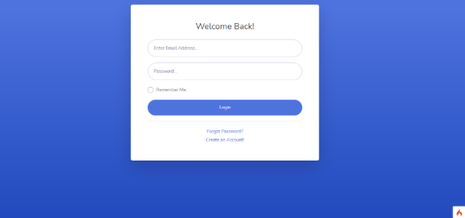

Gambar 7 Halaman login admin

- Halaman Home
Tampilan halaman menu home dapat dilihat pada gambar dibawah ini.
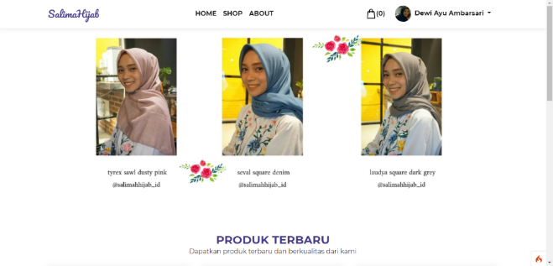

Gambar 8 Halaman home

- Halaman Shop
Tampilan halaman menu shop dapat dilihat pada gambar dibawah ini.
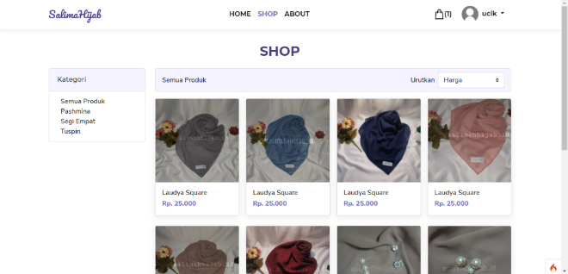

Gambar 9 Halaman shop
- Halaman Keranjang Belanja
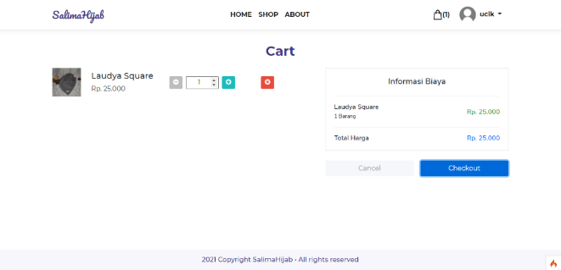
Tampilan halaman keranjang dapat dilihat pada gambar dibawah ini.

Gambar 10 Halaman keranjang belanja

- Halaman Checkout
Tampilan halaman checkout dapat dilihat pada gambar dibawah ini.
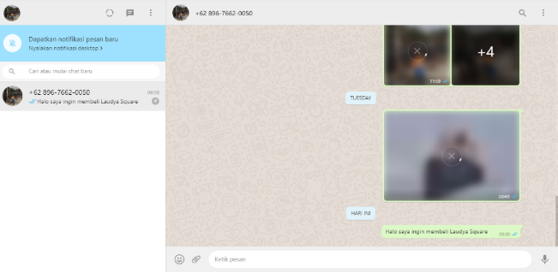

Gambar 11 Halaman checkout

PENGUJIAN TESTING
Untuk tahap pengujian penulis menggunakan metode black-box testing . Menurut Mustaqbal, dkk (2015:34) “Black Box Testing berfokus pada spesifikasi fungsional dari perangkat lunak, kumpulan kondisi input dan melakukan pengetesan pada fungsional program”.
Tabel 1 Pengujian testing

No | Fungsi Yang Akan Diujikan | Cara Pengujian | Hasil Yang Diharapkan | Hasil Pengujian
1. | Form Login Administrator | Pada website Salimah Hijab menampilkan form login untuk masuk ke dalam sistem admin | Menampilkan form login dan berhasil masuk ke dalam halaman website | Berhasil
 | Form Login Administrator | Pada website Salimah Hijab menampilkan form login untuk masuk ke dalam sistem admin , jika password admin tidak diisi maka tidak akan bisa masuk ke website. | Menampilkan form login yang field. | Tidak berhsil
2. | Form Home | Memilih menu home | Menampilkan menu home. | Berhasil
3. | Form Shop | Memilih menu shop | Menampilkan menu shop. | Berhasil
4. | Form Masukan Keranjang | Pembeli akan memilih form masukan keranjang | Menampilkan keranjang yang terdapat produk yang telah dipilih oleh pembeli. | Berhasil
5. | Form Beli Sekarang | Pembeli akan memilih form beli sekarang | Menampilkan whatsapp penjual yang nantinya pembeli akan memesan produk salimah hijab melalui whatsapp penjual tersebut. | Berhasil

IMPLEMENTASI PROGRAM
Implementasi sistem informasi berbasis web pada penjualan kerudung salimah hijab ini nantinya akan di terapkan di social media instagram jadi alamat websitenya akan dicantumkan diprofil instagram untuk memudahlan pelanggan dalam mengakses atau memesan produk salimah hijab tersebut. Dibawah ini adalah penerapan website salimah hijab di social media Instagram.
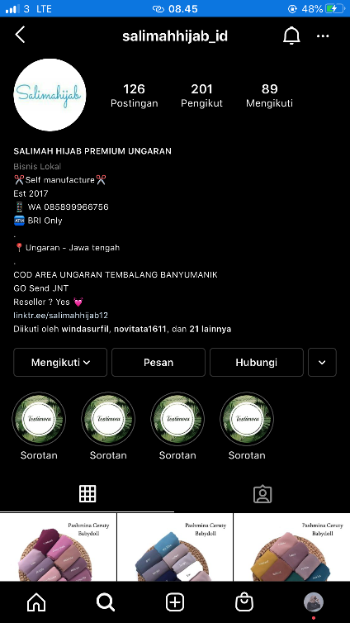

Gambar 12 Implementasi website salimah hijab di social media instagram

PENUTUP
Kesimpulan
Dalam penelitian ini penulis menguraikan pembahasan tentang penjualan Sistem Informasi Jilbab Salimah Berbasis Web di Desa Mluweh Ungaran Timur. Beberapa kesimpulan yang diambil dari penelitian ini adalah sebagai berikut:
      - Sudah terciptanya Sistem Informasi Berbasis Web Pada Penjualan Kerudung Salimah Hijab Ungaran Timur untuk memudahkan penjualan secara online.
      - Implementasi Sistem Informasi Berbasis Web Pada Penjualan Kerudung Salimah Hijab Di Desa Mluweh Ungaran Timur menggunakan penerapan variable tunggal dan metode pembayaran Cash On Delivery (COD) untuk meningkatkan omset penjualan.

Saran
Saran yang penulis kemukakan untuk pengembangan sistem informasi yang dirancang adalah:
- Sistem pembayaran pada Kerudung Salimah Hijab hanya bisa menggunakan via transfer atau Cash On Delivery (COD) . Sistem ini dapat dikembangkan dengan merancang sistem pembayaran dengan menggunakan kartu debit atau kartu kredit.
- Pemesanan dalam kerudung Salimah Hijab masih melalui whatsapp jadi perlu dibuat pengembangan sistem agar pemesanan bisa otomatis langsung masuk dipemberitahuan website.
- Konfirmasi pembayaran tidak dapat diproses secara otomatis, sehingga perlu dikembangkan sistem lebih lanjut untuk memudahkan transaksi pembelian.
- Belum ada sistem pemilihan jasa pengiriman didalam website , jadi kedepannya sistem ini perlu dikembangkan dengan fitur jasa pengiriman .

DAFTAR PUSTAKA
Susanto, Karisma & Isnaeni. (2019). Sistem Informasi Penjualan Pada Toko Jilbab RJS Kabupaten Symbawa Berbasis Web. Jurnal JINTEKS, Vol 1, No 2, November 2019.
Burhanudin dan Baharuddin. (2017). Aplikasi E-Commerce Pada Toko Khairunniswa Berbasis Web. Jurnal Sistem Informasi dan Teknik Komputer, Volume 2, Nomor 1 Tahun 2017.
Wulandari dan Rahayu . (2014). Sistem Informasi Penjualan Berbasis Web Pada Toko Wiwik Collection. Jurnal TAM (Technology Acceptance Model) Volume 2 Juli 2014.
Linda Durotal Ummah . (2018). Rancang Bangun E-Commerce Pada Toko Kerudung Nuri Collection Berbasis Customer Relationship Management. Jurnal Nuansa Informatika, Volume 12, Nomor 2 Juli 2018. Diakses dari https://journal.uniku.ac.id/index.php/ilkom.
Kusumawardani, Rusli & Rani. (2017). Pengembangan Web Online Shop Pada Butik Azzalea Store. Jurnal Sains dan Teknologi, Volume 4, Nomor 2 Agustus 2017.
Riandy, Huliyah & Subiyakto. (2011). Rancang Bangun Sistem Informasi Penjualan Barang (Studi Kaus: U.D Cendana Depok Townsquare). Jurnal Sistem Informasi, 4(1) 2011.
Susanto dan Mariana. (2013). Rancang Bangun Sistem Informasi Penjualan Aksesoris Handphone Berbasis Web Pada Dazzlw Cellular Semarang. Jurnal Dinamika Informatika, Volume 5, Nomor 1 Maret 2013.
Guru Pendidikan.com. (2014). Pengertian Website – Sejarah, Jenis, Manfaat, Unsur, Tahapan, Fungsi, Para Ahli. Diakses pada 27 November 2020, dari https://www.gurupendidikan.co.id/pengertian-website/.
Kristanto, A. (2018). PERANCANGAN SISTEM INFORMASI DAN APLIKASINYA. Yogyakarta: Gava Media.
Yakub. (2012). Pengantar Sistem Informasi. Yogyakarta: Graha Ilmu.
MF, Mundzir. (2018). Buku Sakti Pemrograman Web Seri PHP Dilengkapi Dengan Pengantar MySQL Database. Yogyakarta: Start Up.
Supardi, Yuniar. (2015). Semua Bisa Menjadi Programmer VB 2012-Case Study. Jakarta: PT Elex Media Komputindo.
Hidayati, Nur. (2019). Penggunaan Metode Waterfall Dalam Rancang Bangun Sistem Informasi Penjualan . Generation Jurnal, Volume 3 , Nomor 1 Januari 2019.
Nuryamin, yamin & Sandra Dewi Saraswati. (2018). Rancang Bangun Sistem Informasi Penjualan Buket Bunga Kain Flanel Florist Menggunakan Metode Waterfall. Jurnal Riset Komputer, Volume 5 , Nomor 5 Oktober 2018.
Lesmono, Ibnu Dwi. (2018). Rancang Bangun Sistem Informasi Penjualan Sepatu Berbasis Website Dengan Metode Waterfall. Jurnal Swabumi, Volume 6 , Nomor 1 Maret 2018.
Susilo M, Kurniati R & Kasmawi. (2018). Rancang Bangun Website Toko Online Menggunakan Metode Waterfall. Jurnal Nasional Informatika dan Teknologi Jaringan, Volume 2 , Nomor 2 Maret 2018.
Sasmito, Wiro Ginanjar. (2017). Penerapan Metode Waterfall Pada Desain Sistem Informasi Geografis Industri Kabupaten Tegal. Jurnal Pengembangan IT Volume 2 , Nomor 1 Januari 2017.
Abdurrahman, A & Masripah S. (2017). Metode Waterfall Untuk Sistem Informasi Penjualan. Jurnal, Volume 2, Nomor 1 Desember 2017.
Zaliluddin, Dadan & Rohmat (2018). Perancangan Sistem Informasi Penjualan Berbasis Web (Studi Kasus Pada Newbiestore). Jurnal, Volume 4, Nomor 1, 2460-1861.
Sofian Silvia. (2017). Penerapan Sistem Informasi E-Commerce Berbasis Web (Studi Kasus Untuk Vendor Pernikahan). Jurnal, Volume 6, Nomor 2, 52-57.
Ricky, F., Phitsa, M., Nanang, H., Wildan, W., R.Dewi, S., Yunita, K. (2018). Penerapan Sistem Penjualan Online Pada Usaha Daging Kusuma Bnadung. Jurnal, E-ISSN 2614-2201 , 15 Juli 2018.
Utin Kasma. (2018). Implementasi E-Commerce Untuk Meningkatkan Omset Penjualan Pada 3Dz Collection. Jurnal, Seminar Nasional Sistem Informasi dan Teknologi Informasi 2018, 12 Juli 2018.
Harminto, Achmad, F., Amal, K. (2018). Sistem Informasi Penjualan Online Berbasis Web Untuk Kemudahan Penjualan Barang Di Kota Ternate. Jurnal, Jurnal Informatika dan Komputer, Volume 02, Nomor 2, Oktober 2018.

